Projectfiche: BASF: Welke invloed hebben een voortraject en bedrijfsbezoek bij BASF op de interesse, bij leerlingen uit het 4de jaar biotechnieken, voor de drie STEM-profielen technieker, procesoperator en laborant?

Info: Het STEM-project “BASF: Welke invloed hebben een voortraject en bedrijfsbezoek bij BASF op de interesse, bij leerlingen uit het 4de jaar biotechnieken, voor de drie STEM-profielen technieker, procesoperator en laborant?” heeft als uitdaging leerlingen meer te weten laten komen over de bedrijfswereld binnen de STEM-sector. Er wordt hierbij ingezoomd op het petrochemisch bedrijf BASF, waar heel wat laboranten, techniekers en procesoperators te werk worden gesteld. Tijdens dit project worden de leerlingen voorbereid op het bedrijfsbezoek en wordt ingezoomd op de vermelde beroepsprofielen.  Tijdsbesteding:  Voortraject (met hoekenwerk): 8u  Bedrijfsbezoek: 8u  Natraject: 2u  Doelgroep: Secundair onderwijs, 2 de graad – jaar 2 – dubbele finaliteit. | 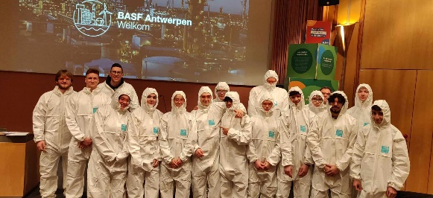  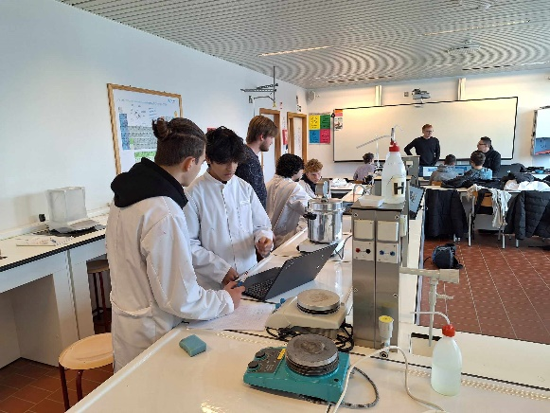
Overkoepelend thema:
Bedrijfsbezoek voorbereiden.
Keywords: Petrochemie, BASF, bedrijfsprofielen, laborant, technieker, procesoperator, veiligheid, duurzaamheid
Centrale uitdaging

Leerlingen interesse laten krijgen in de drie beroepsprofielen (technieker, procesoperator en laborant) binnen het begrijf van BASF.
Korte samenvatting:
In dit project gaan leerlingen leren wat er zich allemaal afspeelt binnen het bedrijf van BASF, met een nadruk op veiligheid binnen de drie beroepsprofielen.
In het voortraject leren de leerlingen meer over de stappen van olie tot kunststof. BASF speelt enkel een rol binnen het kraken en het verwerken. Hierna vindt er een hoekenwerk plaats waar er ingezoomd wordt op de taken van de drie beroepsprofielen. (Laborant, technieker en procesoperator)
Tijdens het bedrijfsbezoek zien de leerlingen de werking van het bedrijf en komen ze in contact met een aantal werknemers, waaronder een laborant, een technieker en een procesoperator. Ook het belang van veiligheid en duurzaamheid binnen het bedrijf wordt besproken. Deze profielen zullen de leerlingen rondleiden binnen hun sector. De bedoeling van het project is om leerlingen een houvast te geven tijdens het bedrijfsbezoek.
Dit pakken we aan door een aantal deeluitdagingen aan te gaan:
- Wat is BASF?
- Welke rol spelen de technieker, procesoperator en laborant in dit verhaal?
- Hoe speelt veiligheid en duurzaamheid een rol binnen het bedrijf?
- Heeft het voor- en na traject nut gehad voor het bedrijfsbezoek?

Bouwstenen

1. Introles
1.1. Inleiding
1.2. Van olie tot kunststoffen
1.2.1. Ontginning (olie-industrie)
1.2.2. Raffinage (olie-industrie)
1.2.3. Kraken (BASF)
1.2.3.1. Demoproef
1.2.4. Verwerking
1.2.4.1. Demproef 1+2
1.2.5. Fabricage (andere bedrijven/fabrieken)
1.3. Synthese

2. Laborant
2.1. Inleiding
2.2. Identificatie kunststoffen
2.2.1. Oriënteren
2.2.2. Voorbereiden
2.2.3. Uitvoeren
2.2.4. Reflecteren
2.3. Automatisering in labo – Gaschromatografie
2.3.1. Oriënteren
2.3.2. Voorbereiden
2.3.3. Uitvoeren
2.3.4. Reflecteren
3. Procesoperator
3.1 Inleiding
3.2 Energie
3.2.1 Herhaling
3.2.2 Energie
3.3 Proefjes
3.3.1 Destillatie van water
3.3.1.1 Oriënteren
3.3.1.2 Voorbereiden
3.3.1.3 Uitvoeren
3.3.1.4 Reflecteren
3.3.2 hogedrukpan
3.3.2.1 Oriënteren
3.3.2.2 Voorbereiden
3.3.2.3 Uitvoeren
3.3.2.4 Reflecteren
3.3.3 Waterkoker
3.3.3.1 Oriënteren
3.3.3.2 Voorbereiden
3.3.3.3 Uitvoeren
3.3.3.4 Reflecteren
3.3.4 Combinaties van de drie proefjes
3.4 Het proces
3.4.1 Blokschema
3.4.2 P&ID schema
3.4.3 processchema

4. Technieker
4.1 Inleiding.
4.2 Functie van pompen.
4.3 Soorten pompen.
4.3.1 Vragen rond pompen.
4.3.2 Video’s en oefeningen rond verschillende pompen.
4.3.3 Centrifugaalpomp.
4.4 Toepassingen van pompen.
4.4.1 Horizontaal transport.
4.4.2 Oefeningen oplossen met Hydraulic System Calculator.
4.4.3 Verticaal transport.
4.5 Praktische oefeningen rond horizontaal en Verticaal transport.
4.5.1 Voorbereiden.
4.5.2 Oriënteren.
4.5.3 Uitvoeren.
4.5.4 Reflecteren.
4.6 Motoren.
4.6.1 Brandstof motoren.
4.6.2 Electro motoren.
4.7 Ventielen.
4.7.1 Werking van ventielen.
4.7.2 Symbolen.
4.8 Slot

5. veiligheid
5.1 Wat is een gevaar?
5.2 Waar kan gevaar voorkomen? En hoe vermijden we het?
5.3 Veiligheid in een bedrijf.
5.4 Beschermingsmiddelen.
5.5 Richtlijnen bedrijfsbezoek.

6. Duurzaamheid
6.1 Inleiding
6.2 Oorsprong
6.2.1 Voorwoord
6.2.2 Opvolging
6.3 SDG’s
6.4 Initiatieven

7. opdrachten: bedrijfsbezoek
7.1 Technieker in BASF
7.2 Laborant in BASF
7.3 Procesoperator in BASF

Leerplandoelen of eindtermen

Leerplandoelen Biotechnieken B+S – 2de graad – D/A-finaliteit
STEM-doelen
- LPD S1 De leerlingen passen een geschikte wetenschappelijke methode toe om kennis te ontwikkelen en om vragen te beantwoorden.
- LPD S2 De leerlingen analyseren natuurlijke en technische systemen aan de hand van verschillende STEM-concepten.
- LPD S3 De leerlingen gebruiken met de nodige nauwkeurigheid meetinstrumenten en hulpmiddelen om te observeren, te meten, te experimenteren en te onderzoeken in natuurwetenschappelijke, technologische en STEM-contexten.
- LPD S4 De leerlingen gebruiken op een gepaste manier meetwaarden, grootheden en eenheden in natuurwetenschappelijke, technologische en STEM-contexten.
- LPD S5 De leerlingen werken geïnformeerd op een veilige, duurzame manier met materialen, chemische stoffen en technische en biologische systemen.
- LPD S6 De leerlingen passen goede labopraktijken en -technieken toe om betrouwbare informatie te verzamelen in Biologie, Chemie en Fysica.
- LPD S7 De leerlingen onderzoeken verbanden tussen grootheden op kwantitatieve wijze via grafische en analytische oplossingsmethodes.

Chemie
- LPD C1 De leerlingen onderzoeken zuivere stoffen en mengsels in het dagelijkse leven aan de hand van eigenschappen en geschikte scheidingstechnieken.
- LPD C17 De leerlingen classificeren organische stoffen zowel op basis van een gegeven formule als op basis van een naam.

Fysica
- LPD F5 De leerlingen gebruiken debiet om grootheden bij vloeistofstromen in toepassingen te bepalen
- LPD F13 De leerlingen gebruiken de concepten elektrische stroomsterkte, spanning, weerstand, geleidbaarheid in een enkelvoudige kring en een parallel- en serieschakeling.

Labo- en productietechnieken
- LPD L15 De leerlingen lichten de werking van een hydraulische cilinder en een regelklep als actuator toe.

Volledige materiaallijst

- Werkbundel
- Schrijfgerief
- Laptop/smartphone
- ‘Onbekende’ kunststoffen (PVC, PET, PE, PP, PS)
- Bunsenbrander
- Lucifers
- Metalen tang
- Naald
- Schaar
- Gaschromatograaf
- Gaskraan
- Proefbuisjes
- Ruwe olie
- Bekerglazen
- Plastic bekers
- Roerstokjes
- Desmodur
- Desmophen
- Puimsteentjes
- Minerale wol
- Parafine
- Kookbuis met geperforeerde stop
- Waterbad
- Luchtslang
- Statief met klem
- 1,6-hexamethyleendiamine-oplossing
- Sebacoyldichloride-oplossing
- Pincet
- Voorbeelden half-afgewerkte producten van kunststof
- Voorbeelden afgewerkte producten van kunststoffen
- 2 Dompelpompen
- 2 Emmers van hetzelfde formaat (bij voorkeur emmers van 10L of meer)
- Een korte slang
- Een langere slang
- 10l water
- Een trapladder
- Timer/stopwatch
- Warmtebron
- Kolf met water
- Verbindingsstuk met Vigreuxkolom
- Thermometer
- Liebigkoeler
- Verbindingsstuk
- Erlenmeyer om residu op te vangen
- 3 of 4 Temperatuursensoren (digitaal)
- Tablet met Sparkview
- Kookplaat
- Hogedrukpan
- Waterkoker
- Maatbeker (1 l)
- Balans
- Spons
- Handdoek
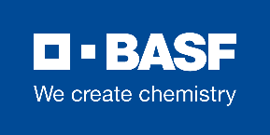

Dit project werd ontwikkeld in samenwerking met het Spectrumcollege Beringen en BASF.

